**ŠTO JE TO NA SLICI?**

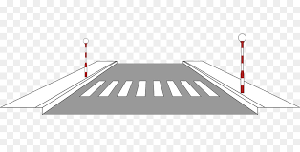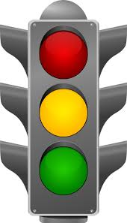

**ŠTO TREBAŠ NAPRAVITI PRIJE NEGO PRIJEĐEŠ PREKO CESTE?**

**(Oboji točan odgovor)**

**NASTAVIM HODATI**

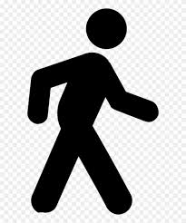

**1. STATI**

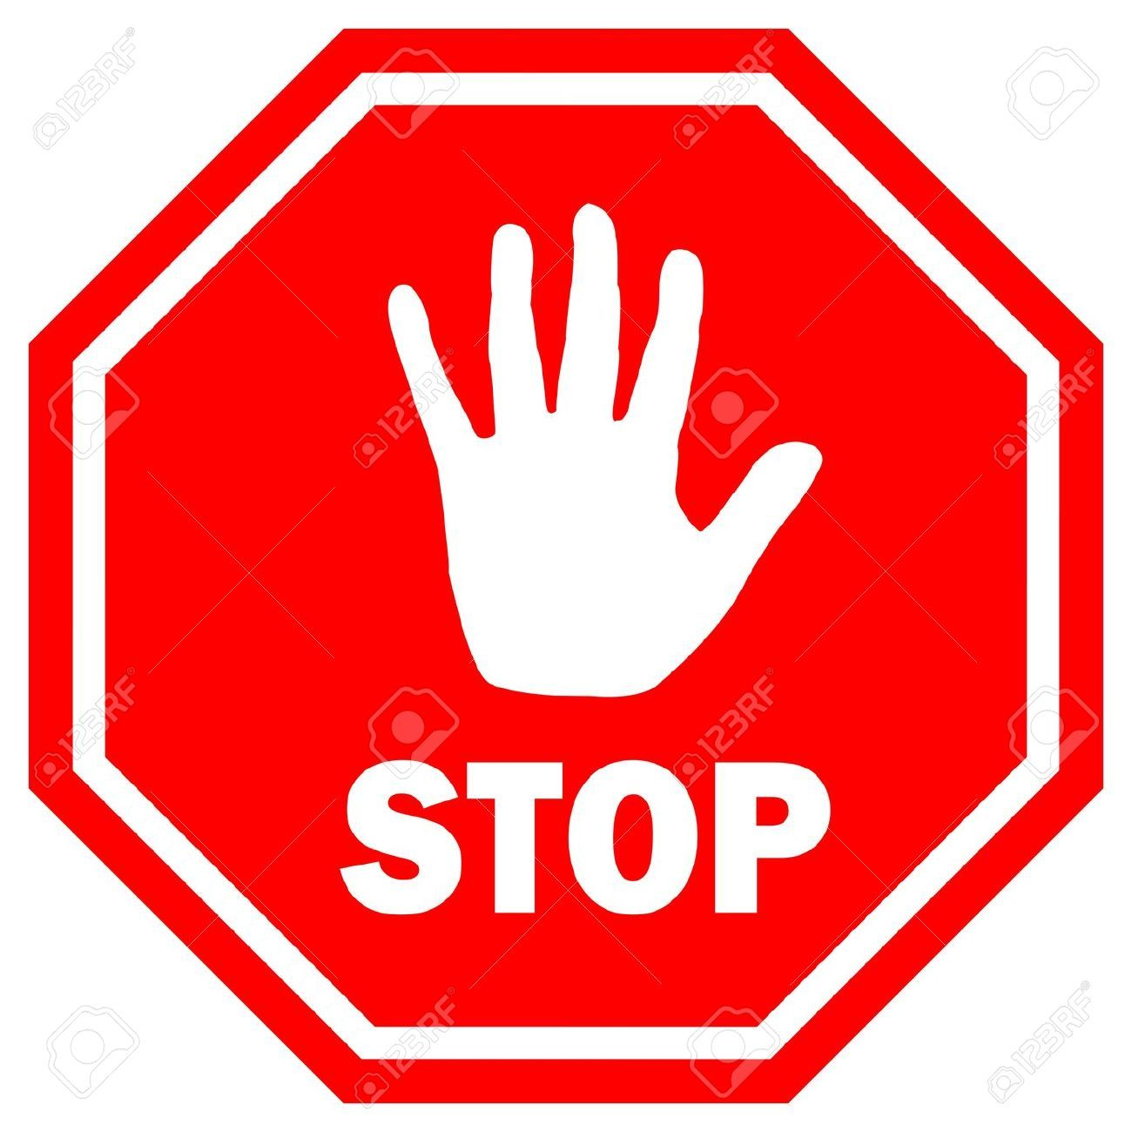

**2. POGLEDATI LIJEVO I DESNO**

